TB2022 – Supplerende forklaringer i noter

Note 1
Kørselskontorets forbrug og budget:
Offentlig trafik  1.000 kr.  (-mindreudgifter /  +merudgifter) | Forbrug 2020 |  | Budget 2021 (korr.) | Forventet  2021 |  | Budget 2022 | Forventet forbrug 2022, hvis trafikbestillingen videreføres uden ændringer
Efterreguleringer | 1.814 |  | 0 | 869 |  | 0 | -
Statskompensation*  Note 1 |  |  |  | 1.294  (udgift) |  | 0 | (1.100-1.300)  (indtægt)
Buslinjer inkl. adm. omk. | 22.425 |  | 23.627 | 24.221 |  | 23.164 | 22.000-24.300
StudieFlex** | 310 |  | 409 | -137 |  | 0 | Indgår under Flextur
Flextur inkl. Frøen*** | 3.546 |  | 2.941 | 3.599 |  | 2.952 | 3.200-3.500
Flexhandicap | 3.141 |  | 3.207 | 2.826 |  | 3.424 | 2.800-3.100
Ialt | 31.236 |  | 30.184 | 32.672 |  | 29.540 | 28.000-30.900

Kommunens tilskud til buslinjerne betales med månedlige a conto betalinger, som efterreguleres i kommunens regnskab for det kommende år. Kommunens udgifter til Flextrafik afregnes med månedlige betalinger efter forbrug.

*KL og Danske Regioner indgik i juni 2020 en aftale med regeringen om at holde den kollektive trafik (buslinjer og Flextrafik) kørende under Covid-19, og for at sikre at kommuner og regioner er økonomisk skadesløse for meromkostninger. Efter fremlæggelsen af Movias regnskab for 2020 har det imidlertid vist sig, at enkelte kommuner skal betale til statskompensationen, bl.a. Vordingborg. Der er rettet henvendelse til KL med anmodning om ændret beregningsmetode. I 2021 har regeringen er afsat en ramme til statskompensationen i alle kommuner, som allerede nu er markant overskredet. Administrationen tager derfor forbehold for, at der ikke også for 2021 -til betaling i 2022- kan forventes en merudgift til kommunen ud over beløbene i ovenstående skema.

**StudieFlex er en forsøgsordning, som i skoleårene 2019/20 og 2020/21 har givet elever med lang transporttid på kommunens videregående uddannelser adgang til gratis befordring med Flextrafik. Udgifterne er betydeligt lavere end forventet, da Corona helt har stoppet benyttelsen i en periode. Det samlede projekt havde oprindeligt et budget på 2,7 mio. kr., hvoraf 50% er tilskud. Efter slutafregning af tilskud med Trafikstyrelsen forventes i 2021 en mindre indtægt.

***Der er fremlagt separat sag til Udvalget for Plan og Teknik til mødet i maj 2021 om forslag til videreførelse af delebilen på Jungshoved (populært kaldet Frøen). Udgifterne til delebilen forventes fortsat afholdt i budgettet for Flextur.

Note 2
Corona har påvirket passagertallet i busser, lokaltoge og Flextrafik i mærkbar grad. Den kollektive transport har holdt hjulene i gang under hele coronakrisen. Samtidig har myndighederne rådet kunderne til at begrænse brugen af kollektiv transport. Med et mærkbart passagertab til følge. Kollektiv transport var vigtig under nedlukningerne, men er også afgørende for at få samfundet op at stå igen på bagkanten af corona.
Det bliver en kompleks og svær opgave at genoprette indtægterne i den kollektive transport og vinde kunderne tilbage i busser og tog. Det kræver en ganske særlig indsats i et tæt samarbejde mellem kommuner, regioner og Movia. Movia foreslår, at kommuner og regioner går sammen om at investere i fælles win-back indsatser med klima som det overordnede tema.
Nedenstående målinger fra Epinion viser omfanget af opgaven.

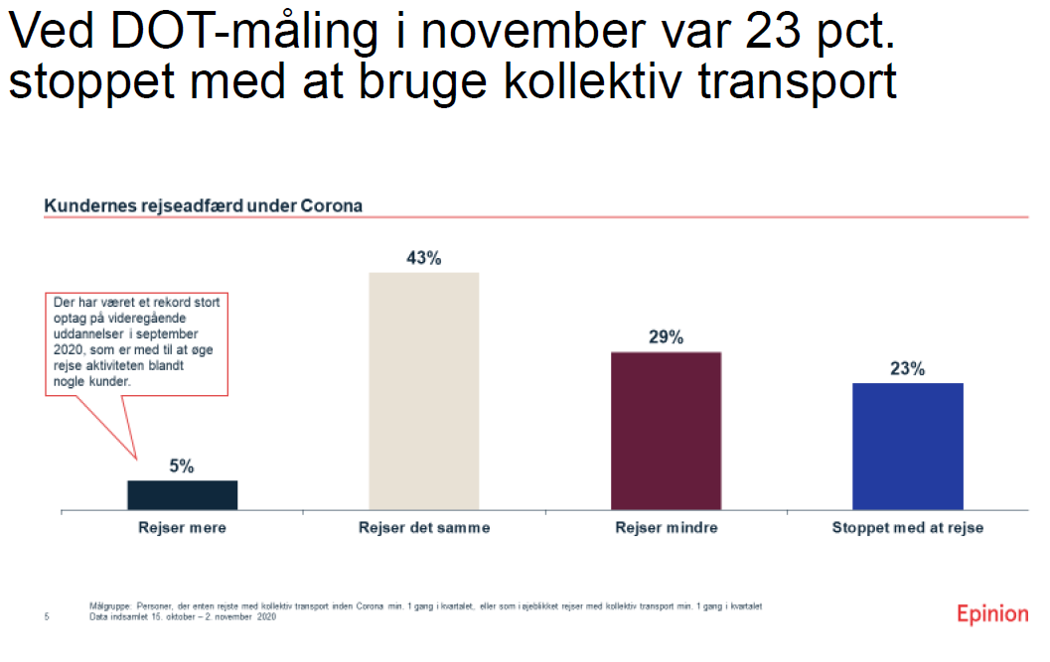

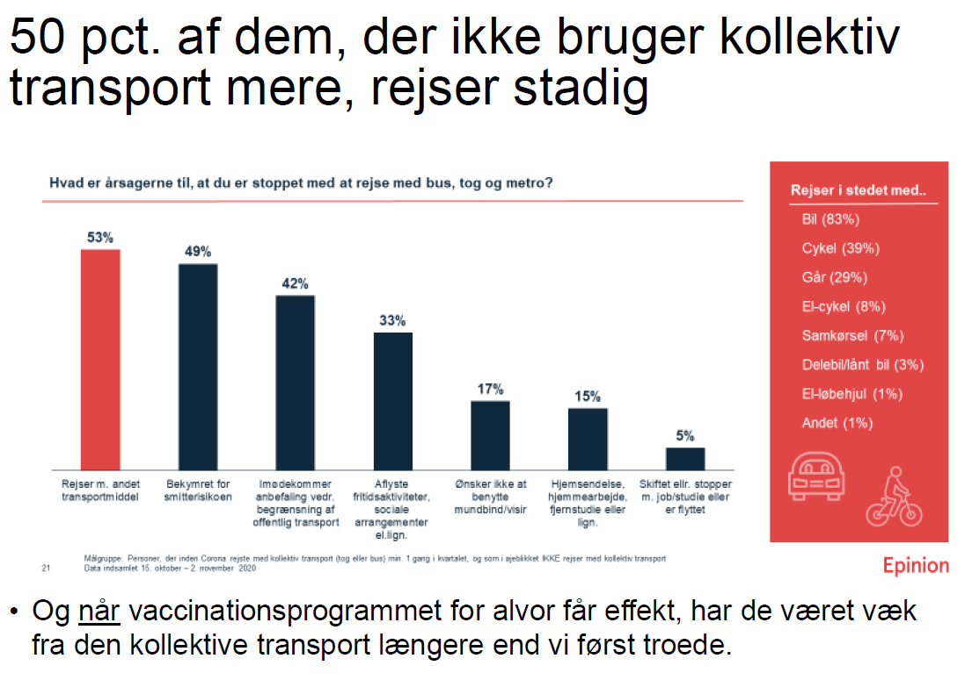

Note 3
Administrationen er blevet kontaktet af House of Moen, som oplyser at en privat finansieret buslinje i sommeren 2021 (fra 26. juni til 1. september) vil køre gratis med 3 daglige ture i 4 dage om ugen på en rute imellem Nyord og Klintholm havn. Ruten forventes godkendt af Færdselsstyrelsen. House of Moen anmoder om, at denne buslinje fra 2022 finansieres i kommunens trafikbestilling. Administrationen kan oplyse, at ruten i regi af Movia med gratis påstigning og køreplan kun i skolesommerferien, forventes at koste ca. 150.000 kr.

Note 4
Kun ca. 30 elever har brugt Studieflex (Flextrafik) i løbet af den snart afsluttede forsøgsperiode i skoleårene 2019/20 og 2020/21. Der er kørt langt færre ture end forventet. Noget af årsagen er Covid-19, men også en generelt mindre lyst til at køre med Flextrafik end forventet, hvilket antages at skyldes, at Flextrafik medfører mere ventetid end med en busrute, som kommer på ’minuttet’. Den rejsende skal derfor bo ret langt fra en busrute før end Flextrafik anses for mere attraktiv end buslinjen. Det vurderes derfor, at StudieFlex kunne videreføres i Movias produkt kaldet Plustur, som kun betjener borgerne imellem den private adresse og udvalgte stoppesteder (knudepunkter) på buslinjen.

Note 5
Movia foreslår to modeller for Plustur i Vordingborg kommune;
- Almindelig Plustur, pris ca. 0,5 mio. kr. pr. år
- Plustur med tilladelse til brug af Ungdomskort, pris ca. 0,6-0,7 mio. kr. pr. år

Movia er ved at afklare, om det vil være muligt at tilbyde studerende med Ungdomskort, at kunne køre med Plustur uden den normale egenbetaling på 21 kr.
Det kan oplyses, at Movia også har nedsat et Ungeråd med deltagelse fra Vordingborg, hvor der arbejdes med ideer til ’ungerabatter’ i den kollektive trafik. Afdeling for Trafik og Ejendomme er i kontakt med Sekretariat for børns trivsel og læring om disse drøftelser.
Movia har i april 2021 udført nedenstående beskrivelse af muligheder for Plustur i Vordingborg kommune:
Ad 1. Som kommunalt tilbud med ’almindelig’ Plustur i hele Vordingborg Kommune
Plustur er primært tilbringer/aftager transport til bus og tog. Det er kollektiv transport, der styrker busnettet og Plustur er et godt mobilitetstilbud til de borgere, der bor langt fra nærmeste busstoppested eller i områder hvor, der er mindre drift med rutebusserne.
Plustur er kollektiv transport efter behov, som borgeren selv bestiller via. rejseplanen, der koordinerer Plusturen med bus, tog og metro, hvis det ikke er muligt at rejse det første eller sidste stykke af rejsen på anden vis. Dette kan skyldes at der er langt mellem busafgangene eller hvis borgeren har en gåafstand på mere end 1,5 – 2 km til nærmeste busstoppested. Der tilbydes det samme antal Plusture i timen, som der er afgange med den bus eller det tog som Plusturen kombineres med. Hvis der ikke kan skiftes til bus/tog, tilbydes der Plustur hele vejen med afgang én gang i timen. En Plustur koster 21. kr. uanset turens længde og betales med betalingskort, når turen bestilles.
Plustur har en særlig værdi i en kommune som Vordingborg med store landområder, hvor der er langt til bus og tog og tidspunkter hvor rutebusserne kører med timesdrift eller mindre. Det vil f.eks. være borgere bosat på Møn, der vil få øget dækning med kollektiv transport, fordi Plustur vil køre passagerer med langt til nærmeste busstoppested til enten Stege Rtb. for skift til bus 660R, Fanefjordgade 141 for skift til bus 664/750 eller Borre Kirke for skift til bus 667/678. Plustur øger den samlede mobilitet og sikrer en fleksibel og styrket kollektiv transport i hele Vordingborg Kommune, fordi Plustur er et supplement, i landområderne og på de tidspunkter hvor rutebussen ikke er i rute.
Movia foreslår 6 skiftersteder til/fra Plustur i Vordingborg Kommune; Præstø st., Lundby st., Stege Rtb., Vordingborg st., Mern busterminal, Borre Kirke, Bogø Hovedgade 148 og Fanefjordgade 141, hvor passagerne kan opnå gode forbindelser med bus og tog (Se figur).
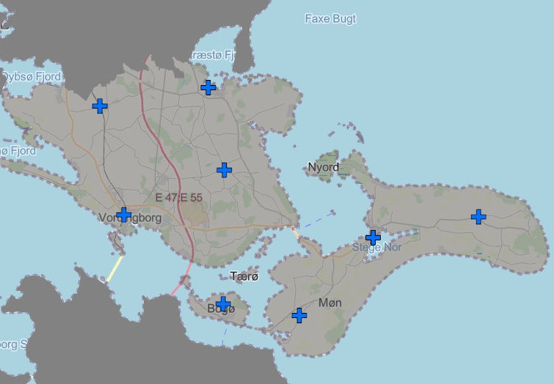

Udgiften i en kommune afhænger af hvor gode bus- og togforbindelserne er i kommunen, samt hvor mange borgere, der ikke bor i nærheden af disse forbindelser. I gennemsnittet for de 21 kommuner der er tilmeldt Plustur i Movia, ligger tilskudsbehovet på 130-180 kr. pr tur.
Plustur kan benyttes på tværs af kommunegrænser når kommunerne er tilmeldt Plustur hos Movia. Det er den kommune hvor Plusturen er startet, der betaler udgiften. Vordingborg Kommune har på nuværende tidspunkt én nabokommune med Plustur; Næstved Kommune hvor der kan rejses på tværs af kommunegrænserne. Sammenlignet med andre kommuner på Sjælland med nogenlunde samme geografi, hvor gennemsnits tilskudsbehovet pr. tur er på ca. 200 kr., estimeres den årlige udgift til at være ca. 500.000 kr. pr. år.
Det bemærkes at dette er et skøn ud fra nuværende erfaringer med Plustur og på et tidspunkt, hvor effekten af covid-19 er ukendt.
Plustur kan ikke erstatte Flextur
Det er to forskellige kundegrupper der anvender Flextur og Plustur. I Plustur er 60 pct. under 40 år og i Flextur er 65 pct. 70 år eller derover.

Ad 2. Plustur som en videreførelse af Studieflex
Studieflex har som en forsøgsordning i årene 2019 og 2020 bidraget til at 30 studerende i Vordingborg Kommune med langt til ungdomsuddannelse har fået en kortere og lettere rejse med kollektiv transport til deres uddannelsesinstitution. Der er i alt kørt 621 ture i 2019 (start august) og 1997 ture i hele 2020 (Corona år). De studerende er blevet kørt som Flextur med Movias Flextrafik direkte fra adresse uden skift til andre former for kollektiv transport. Den årlige Kommunale udgift i 2020 til Studieflex har været på 460.000 kr.
Med Plustur kan der ligeledes tilbydes kollektiv transport hele vejen til og fra hjemmeadressen, for dem der bor langt fra busstoppestedet. Med Plustur bliver de studerende kørt til nærmeste skiftested for Plustur og rejsen skal bestilles i rejseplanen. Dette vil selvfølgelig medføre et eller flere skift på deres rejse, end hvis de køres med Flextur direkte fra A til B. Er der for mange skift på rejsen, kan det også påvirke et fravalg af den kollektive transport.
Tilmed vurderes et tilbud om Plustur som et godt tilbud og alternativ til Studieflex. Det vil forsat give studerende med langt til uddannelse en bedre og mere attraktiv transport, og en forbedret mobilitet end hvis der ikke var noget tilbud. Movia er i gang med at afklare, om det vil være muligt at tilbyde studerende med et Ungdomskort, at kunne køre med Plustur uden den normale egenbetaling på 21 kr. pr. tur hvis kommunen har behov for at tilbyde dette.
Movias administration har undersøgt 10 studerende med langt til uddannelsesinstitution, der hyppigst har anvendt A til B rejser med Studieflex i forsøgsperioden. For størstedelen gælder det at rejsetiden bliver dobbelt så lang og indebærer et skift.
Det vil ikke være alle studerende, der på nuværende tidspunkt anvender Studieflex, der vil have mulighed for at køre med Plustur (bor ikke langt nok væk fra et busstoppested). Visitationskriteriet der benyttes i Plustur, er således mere restriktivt end visitationskriteriet i den nuværende Studieflexordning som tilbydes af Vordingborg kommune.
Med et estimat på gennemsnitlig 158 Studieflex-ture pr. måned i 2020 (udregnet på baggrund af skolemåneder uden nedlukning i 2020 og estimeret 200 skoledage pr. år), og et frafald på 40 pct. ved ophør af Studieflex vil dette give et gennemsnitligt årligt antal studieture med Plustur på 1200 ture.
Med en gennemsnitlig turpris på 200 kr. for en Plustur estimeres den årlige kommunale udgift til Plustur for studerende med langt til uddannelse til ca. 240.000 kr. ekskl. brugerbetaling på 21 kr. (1200 x 21 kr. 50.400 kr.). Heraf vil en stor del af turene indgå i estimatet for udgifterne til almindelig Plustur i hele Vordingborg Kommune.
Med tilbud om almindelig plustur i hele Vordingborg Kommune samt tilbud om plustur til studerende med Ungdomskort estimeres den årlige udgift til Plustur på ca. 600-700.000 kr.

Note 6
Buslinje 669 (Lundby-Præstø-Kalvehave) betjenes med 2 fysiske busser i en 1-times køreplan, kun på hverdage, i tidsrummet kl. 5-17. Det årlige passagertal var i 2019 på 49.668 (inden Corona).
Kommunens tilskudsbehov var i Movias regnskab 2019 på 2,5 mio. kr. Passagertallene fordelt på timebånd er vist nedenfor. Bemærk at passagertallene er samlet for 2 fysiske busser. På afgangen kl. 11 er der således gennemsnitligt ca. 6 passagerer i hver bus.

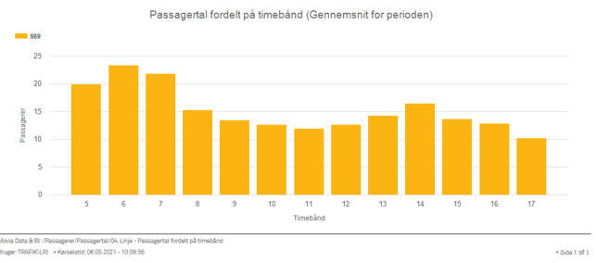

Movia har to forslag til besparelse, hvis der skal findes 800.000 kr. i årsvirkning:

- Bortfald af 5 afgange på timebåndet: kl. 9-10-11-12-17. Dette anslås til at reducere passagerantallet med ca. 20.000 og spare ca. 700.000 kr.
- Bortfald af den ene fysiske bus, så der kun køres med 2-timers drift (bortfald af hver andet af timebåndene). Dette anslås til at reducere passagerantallet med ca. 16.000 og spare ca. 1.000.000 kr.

Movia kan ikke anbefale 2-timers drift, da erfaringen er, at bussen herefter vil have stor risiko for ikke at blive benyttet og derved helt lukke efter få år. Derfor anbefales løsning 1, som dog ikke helt tilfredsstiller sparekravet på 800.000 kr.

Årsvirkningen af en besparelse i TB2022 vil kun være 50% i kommunens budget 2022. Først fra 2023 vil besparelsen have den fulde effekt.

Se i videoen her hvordan der bestilles en plustur i Rejseplanen

